Р. Р. Шавалеев¹, Е. И. Чурин¹, Ю. В. Кулешов²
¹ – Институт минералогии УрО РАН, г. Миасс
² – Южно-Уральский государственный университет, г. Миасс

Минералогическая зональность

рудоподводящих каналов месторождения Таш-Тау (Южный Урал)
(научный руководитель В. В. Зайков)

Месторождение Таш-Тау располагается в Баймакском рудном районе в 20 км к западу от г. Баймак. Рудовмещающий баймак-бурибайский комплекс относится к натриевой риолит-базальтовой формации и образовался в среднем девоне на ранней стадии развития Магнитогорской островодужной системы.
В структурном отношении месторождение приурочено к сводовой части базальтовой гряды северо-восточного простирания и перекрыто потоками андезитов, дацитов, риолитов.
Месторождение относится к золото-колчеданно-полиметаллической формации с халькопирит-сфалерит-пиритовым минеральным типом руд [2]. Сульфидные руды сосредоточены в субмеридиональной зоне длиной 1.5 км, приуроченной к границе первой и второй толщ баймак-бурибайского комплекса. В этой зоне располагаются три рудных тела, залегающих полого и не выходящих на дневную поверхность.
Южное рудное тело имеет линзовидную форму и содержит около 70 % запасов месторождения. Его длина составляет 430 м, а ширина 80–160 м при мощности 10–25 м. Поверхность тела представляет собой два сросшихся сульфидных холма (№ 1 и № 2 с юга на север), залегающих субгоризонтально и не выходящих на дневную поверхность. В основании холма № 2 были обнаружены фрагменты руд концентрической текстуры. Видимый диаметр каналов составлял 30–50 см. Главными элементами их строения являются концентрические, последовательно нараставшие от периферии к центру, слои толщиной от первых мм до 10 см, которые отличаются по минеральному составу и характеру минеральных агрегатов [3].
В статье дано описание минеральной зональности фрагментов одного из рудоподводящих каналов, обнаруженного в основании холма № 2 (образцы 201-1, В-1-А). Канал состоит из восьми зон, общий диаметр составляет 20 см. Основной задачей исследования было выявление минеральных и генетических закономерностей в зонах, которые слагают каналы. Химический состав основных минералов определялся на микрозондовом анализаторе JEOL JCXA-733 c энерго-дисперсионным спектрометром INCA Enregy 200, аналитик Чурин Е. И.
Работа выполнена при финансовой поддержке РФФИ (проект 04-05-96014-р2004 Урал), ФЦП «Интеграция» (проект Э0364), Министерства образования РФ (01.1204.ф).
Минералогическая зональность. В исследованных образцах выделено несколько зон, отличающихся по минеральному составу и морфологии зерен (образец 201-1): 1 – сфалеритовая крупнозернистая с петельчатой текстурой; 2 – друзовая халькопиритовая крупнозернистая; 3 – сфалеритовая крупнозернистая
с теннантитовыми эмульсионными включениями; 4 – друзовая пирит-сфалеритовая с петельчатой текстурой; 5 – сфалеритовая с равномерной эмульсией теннантита; 6 – крупнозернистая сфалеритовая петельчатой текстуры с пиритовой прослойкой; 7 – друзовая сфалеритовая; 8 – халькопирит-пирит-сфалеритовая центральная зона с кальцитовым выполнением.
Сфалерит-пиритовая краевая зона канала состоит, преимущественно, из сфалерита с петельчатой текстурой, осложненной «жилками» из зерен и кристалликов пирита. Структура
сфалерита крупнозернистая (зерна достигают 2–3 мм). Цвет этого слоя зеленовато-черный. Пиритовые петли развиваются по границам зерен сфалерита и четко контролируют сфалеритовые индивиды, головки которых ориентированы к осевой части канала, что типично для роста минералов в жилах. Сфалерит в этой зоне содержит большое количество ориентированных включений (ихтиоглиптов) халькопирита, имеющих в сечениях игольчатую и треугольную формы (рис. 1). Постепенно, ближе к оси канала, эти ихтиоглипты переходят в дендритовидные индивиды халькопирита, ориентированные к оси канала (рис. 2). Такого рода выделения халькопирита обнаружены лишь в канале 306-4А.
Зона друзового халькопирита, переходящая в друзовую пирит-сфалеритовую. Крупные кристаллы халькопирита, ориентированные к осевой части канала, захватывают при росте корродированные кристаллы пирита. Сфалерит содержит игольчатые включения халькопирита. Мелкие зерна халькопирита, располагающиеся по границам зерен сфалеритовых индивидов, как бы «тянутся» к крупным кристаллам в друзе, создавая впечатление собирательной перекристаллизации.
Зона крупнозернистого сфалерита с петельчатой текстурой (петли пирита и сфалерита) и мелкими изометричными включениями теннантита в цинковой обманке.
Друзовая пирит-сфалеритовая зона. Крупные изъеденные сфалеритом кристаллы пирита замещаются по периферии халькопиритом. Мощность зоны не превышает 7 мм. Текстура сфалерита петельчатая и неравномерная. Постепенно эта зона переходит в равномернозернистый сфалерит с мелкими эмульсионными включениями теннантита. Эта зона хорошо выделяется благодаря буровато-коричневому цвету сфалерита и выдержанной мощности 5 мм. Теннантит, как и халькопирит, образует со сфалеритом ориентированные срастания. Эмульсионные включения теннантита равномерно распределены по сфалериту и ассоциируют с более крупными зернами халькопирита и редкими индивидами галенита. Также теннантит образует крупные ксеноморфные зерна на границах индивидов сфалерита и кальцита, который заполняет их интерстиции. Предположительно, здесь имела место коалесценция мелких зерен теннантита в более крупные (по аналогии с халькопиритовыми иголками). Интересно, что игольчатые зерна халькопирита в этом слое отсутствуют.
Следующая зона – крупнозернистая сфалеритовая петельчатой текстуры (аналогична первой). Мощность этой зоны около 4 мм. В сфалерите появляются игольчатые включения халькопирита. Пиритовые петли на границах индивидов сфалерита замещаются халькопиритом, образованным при коалесценции мелких иголок (распадных?). Сфалеритовые кристаллы ориентированы к осевой части канала.
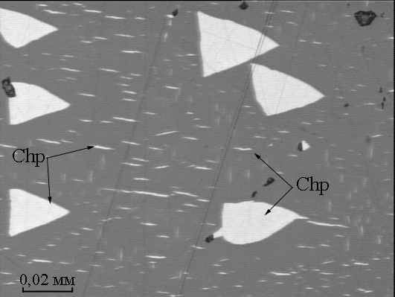
Рис. 1. Пластинчатые (треугольные) и игольчатые ориентированные включения халькопирита в сфалерите.

Далее идет пиритовая зона, состоящая из кристаллов пирита, как чистых, так и замещенных халькопиритом. В этой зоне сфалерит содержит мало включений халькопирита.
Постепенно пиритовая зона переходит в зону друзового халькопирита, кристаллы которого ориентированы к центру.
В интерстициях кристаллов халькопирита располагается кальцит. Постепенно количество ориентированных включений халькопирита в сфалерите увеличивается по направлению от края к центру канала.
Центральная часть канала выполнена халькопирит-пирит-сфалеритовым агрегатом с кальцитом в межзерновом пространстве. Внешняя часть слоя сложена корродированными зернами пирита, которые замещаются халькопиритом. Также присутствуют пирит-халькопиритовые петли и ориентированные вростки халькопирита. По мере приближения к центру канала увеличивается количество кальцита и халькопиритовых включений. Эмульсионная вкрапленность теннантита в сфалерите распределена пятнами.
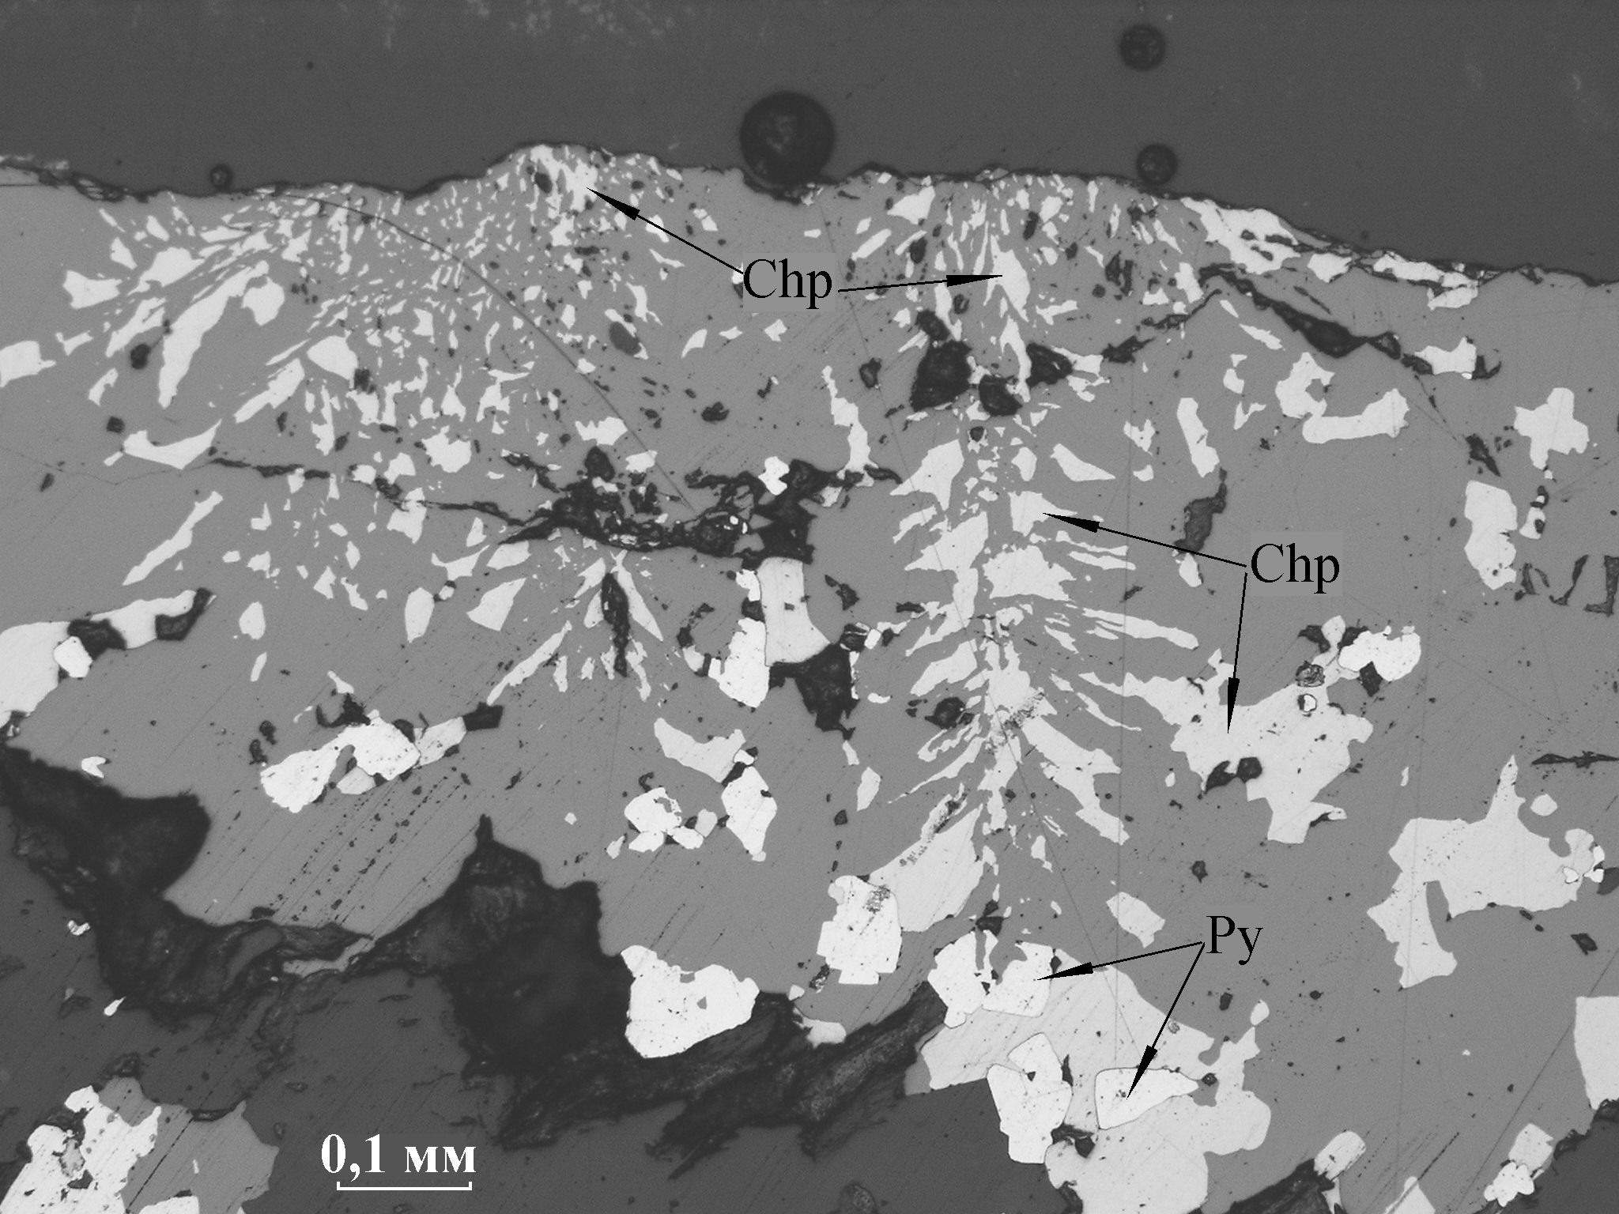
В канале халькопирит-пирит-сфалеритового состава с кальцитовым выполнением центра полости (образец B-1-A) в сфалерите выделены две зоны: удаленная от центра насыщена кристаллами пирита, замещаемого сфалеритом с единичными зернами золота размером первые микроны. Затем следует зона относительно чистого сфалерита с зональ-

Рис. 2. Дендритовидные выделения халькопирита в сфалерите (обр. 306-4А).
ным расположением халькопиритовых выделений. В ее «кровле» содержатся мелкие кристаллики золота, иногда в сростках с зернами халькопирита. Далее следует зона инкрустации: халькопиритовые и пиритовые кристаллы, обрастаемые сфалеритом, за которыми располагается корона ячеистого и дендритовидного халькопирита. С кристаллами халькопирита ассоциируют удлинённые зерна золота. В сфалеритовой зоне зерна золота мелкие изометричные (округлые), а вблизи зоны инкрустации золотины имеют больший размер и крючковатую с неровными границами форму.
В сфалеритовых зонах пробность золота более высокая, чем вблизи инкрустации: содержание Au в первом случае 79–82 %, во втором – 64–72 % при увеличении содержания Ag
с 14–18 до 26–31 %.
В канале пирит-халькопирит-сфалеритового состава (обр. 306-4А) установлено золото в срастании с теннантитом, располагающееся в сфалерите (рис. 3).
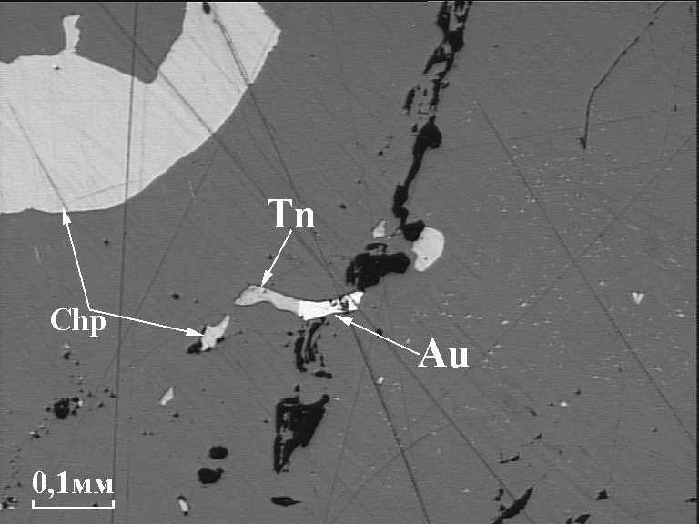
Геохимическая зональность. Микрозондовое исследование состава сфалерита позволило определить геохимическую зональность в каймах по доминирующему минералу. В результате установлено, что при переходе от краевой части канала к его оси происходит увеличение содержания железа и меди в сфалерите: от 1–1.5 % в краевой части до 2.5–3.5 % в осевой (содержание железа и меди примерно равное). При этом наблюдается резкое уменьшение содержания железа в слоях с эмульсионной вкрапленностью теннантита. Примечательно, что в этих зонах отсутствуют ориентированные включения халькопирита и медь не обнаружена. При этом в данной части канала, как и в зоне крупнозернистого сфалерита с петельчатой текстурой, содержание кадмия колеблется в пределах 0.7–0.9 %. В крупнозернистом сфалерите с петельчатой текстурой, окаймляющем внешнюю часть друзового халькопирита, содержание

Рис. 3. Золото крючковатой формы вблизи зоны инкрустации осевой части канала (обр В-1-А). Основная масса – сфалерит. В таблице 1 анализы 4–7.

Таблица

Состав золота из рудоподводящего канала (обр В-1-А)
месторождения Таш-Тау (мас. %)
№ | Ag | Au | № | Ag | Au
1 | 27.51 | 72.19 | 9 | 30.66 | 67.62
2 | 26.01 | 71.71 | 10 | 32.14 | 66.90
3 | 25.40 | 71.06 | 11 | 17.06 | 79.26
4 | 33.07 | 64.57 | 12 | 18.21 | 80.71
5 | 29.95 | 67.57 | 13 | 17.73 | 77.70
6 | 30.48 | 67.28 | 14 | 14.14 | 83.10
7 | 34.87 | 57.16 | 15 | 15.93 | 81.99
8 | 32.58 | 65.26 | 16 | 13.67 | 79.63
Примечание: Анализы выполнены на приборе JEOL JCXA-733, аналитик Е. И. Чурин
1–10 – золото вблизи зоны инкрустации, 11–16 – зерна золота в сфалерите, ассоциирующие с халькопиритовыми индивидами.
кадмия колеблется от 0.28 до 0.4 %. Здесь же установлено небольшое содержание серебра: в сфалерите 0.01–0.12 %, а в халькопирите 0.01–0.08 %.

Основные выводы
Исследованный рудоподводящий канал представляет собой концентрически-зональное тело, состоящее из восьми последовательно образованных зон, характеризующихся центростремительным ростом минералов и агрегатов. Преобладающим минералом является сфалерит, содержащий большое количество ориентированных пластинчатых ихтиоглиптов халькопирита, являющихся результатом распада твердого раствора. Наблюдается коалесценция мелких ихтиоглиптов халькопирита в крупные зерна, располагающиеся по границам зерен сфалерита. В равномернозернистых разностях сфалерита содержатся изометричные вкрапленники теннантита, которые, предположительно, также являются продуктами распада. В этих участках полностью отсутствуют видимые ихтиоглипты халькопирита, а содержание железа и меди падает до минимальных значений (Fe – 0.1–0.2, Cu до 0 %) и примесь кадмия составляет 0.7–0.9 %. Серебро в сфалерите и халькопирите содержится в небольших количествах – 0.01–0.12 %.
В сфалеритовых зонах золото ассоциирует с халькопиритом и имеет более высокую пробность, чем вблизи зоны инкрустации.
Авторы выражают благодарность профессору В. В. Зайкову, Н. Н. Анкушевой, Е. С. Поповой за ценные советы. Исследования были бы невозможны без поддержки коллектива лаборатории прикладной минералогии Института минералогии УрО РАН, которому мы признательны.

Литература
- Бетехтин А. Г., Генкин А. Д., Филимонова А. А., Шадлун Т. Н. Текстуры и структуры руд. М.: Изд-во литературы по геологии и охране недр, 1958. 435 с.
- Зайков В. В., Масленников В. В., Зайкова Е. В., Херрингтон Р. Рудно-формационный и рудно-фациальный анализ колчеданных месторождений Уральского палеоокеана. Миасс: ИМин УрО РАН, 2001. 315 с.
- Кулешов Ю. В., Зайков В. В. О строении рудоподводящих каналов в сульфидных холмах месторождения Таш-Тау (Баймакский рудный район, Южный Урал) // Металлогения древних и современных океанов – 98. Миасс: ИМин, 1998. С. 84–88.
- Рамдор П. Рудные минералы и их срастания / Под ред. Бетехтина А. Г. Москва, 1962, перевод с немецкого, Изд-во иностранной литературы, С. 1119.

